

Javascript基础

Switch语句
Switch(变量){
case 1:
如果变量和1的值相同，执行该处代码
break;
case 2:
如果变量和2的值相同，执行该处代码
break;
case 3:
如果变量和3的值相同，执行该处代码
break;
default:
如果变量和以上的值都不相同，执行该处代码
break;
}
★switch后边的变量和case后边值的数据类型必须保持一致。

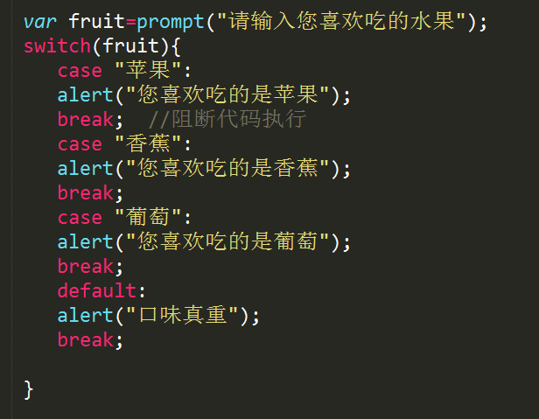
◆Switch语句可以对变量进行集体判断：
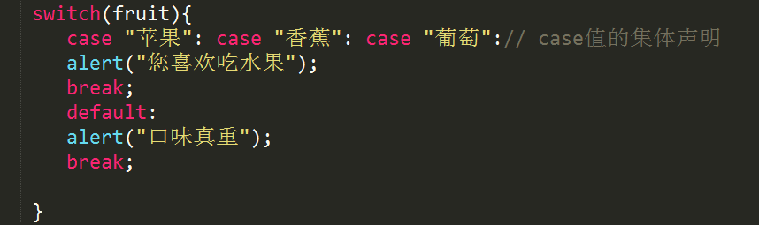

自增自减
i++ ++i
◆在不参与运算的情况下，i++和++i都是在变量的基础加1
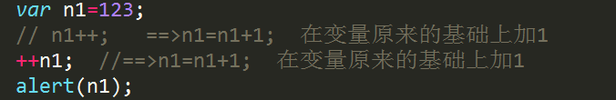
◆在参与运算的情况下
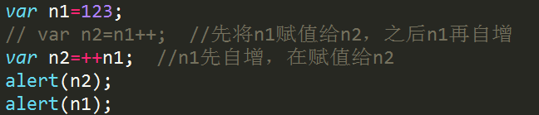
Var i=123;
Var j=i++; 先将i的值123赋值给j,之后再自增
j的值为123 i 的值为124
Var j=++i; i先自增，在赋值给j
J的值为124，i的值 124

While循环
While(条件表达式){
只要条件表达式结果为true,循环一直执行，当条件表达式结果为false的时候，循环终止
}
While循环语句需现在循环体外定义变量。

Do while
Do{
循环体代码；首先执行该循环体代码一次。如果while后边的表达式结果为true,该循环体会一直循环。如果结果false,该循环终止。
}while(条件表达式)
◆do while 比while循环多循环一次。
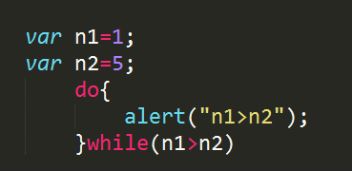

for循环
for(定义变量;条件表达式;自增自减){
循环体代码
}
执行顺序:
◆首先定义变量
◆如果条件表达式结果为true的时候，执行for循环里的代码，如果为false，循环体代码终止执行。
◆先执行变量和条件表达式循环一次，再执行自增自减。

Break语句
在循环体内，只要代码遇到break,程序立马结束当前循环。
当前循环指的是break语句所在的循环体。

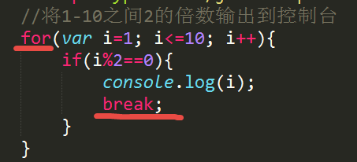

continue语句
Continue语句指的是跳出本次循环，该语句后面的代码不再执行,整个循环体继续循环。
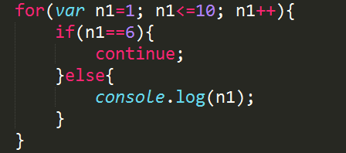

数组

定义
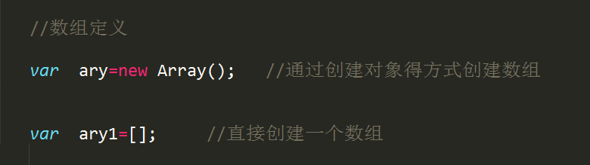

赋值
☞数组中通过下标的方式进行赋值。下标从0开始。
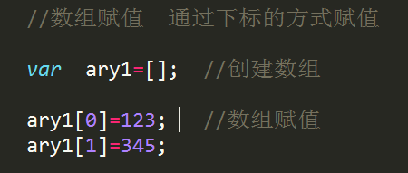

数组的初始化和遍历
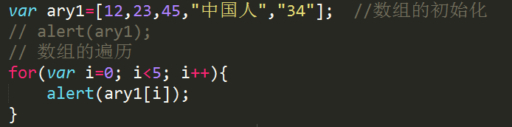

数组数据的个数 length属性
通过数组名.length获取数组长度（元素个数）
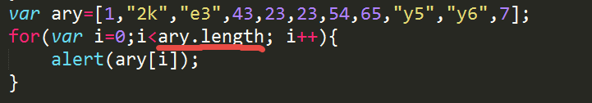

数组合并
使用concat方法合并数组。
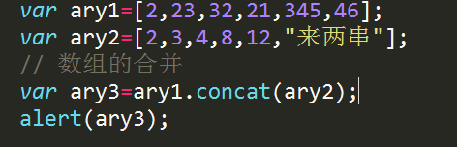

Join 方法 返回一个字符串
Join方法返回一个字符串数组。
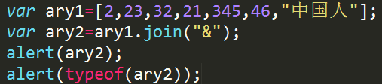

函数
☞函数（方法）定义
通过 function 关键字
和自定义方法名 既可定义一个函数。 如下： 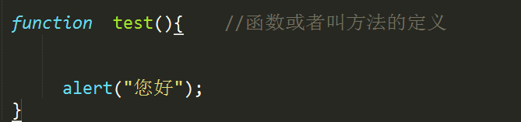

方法的调用。
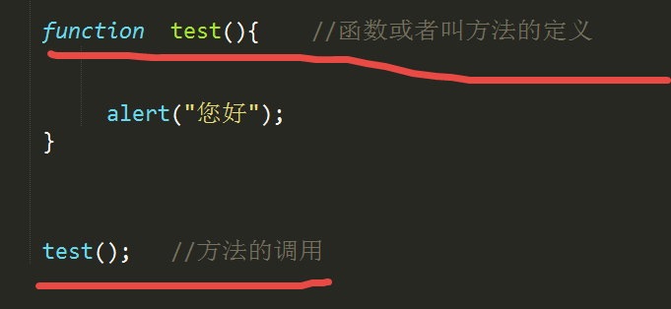

函数案例介绍：
